# 环境配置

**设置镜像站点 <https://goproxy.cn>**

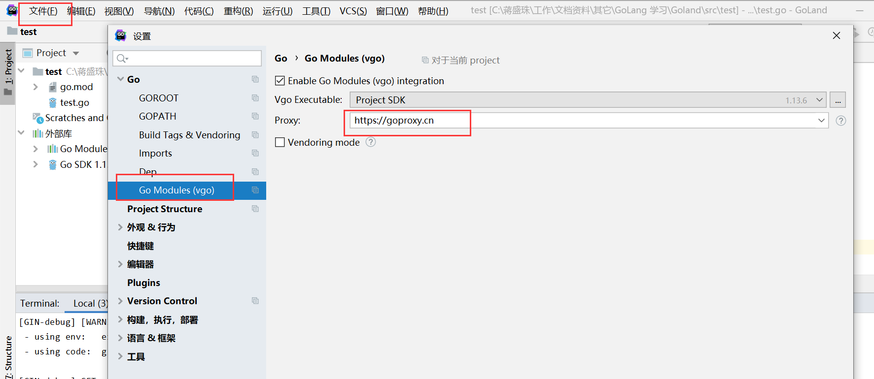

**配置环境变量goenv**

值为config目录的物理路径如下所示

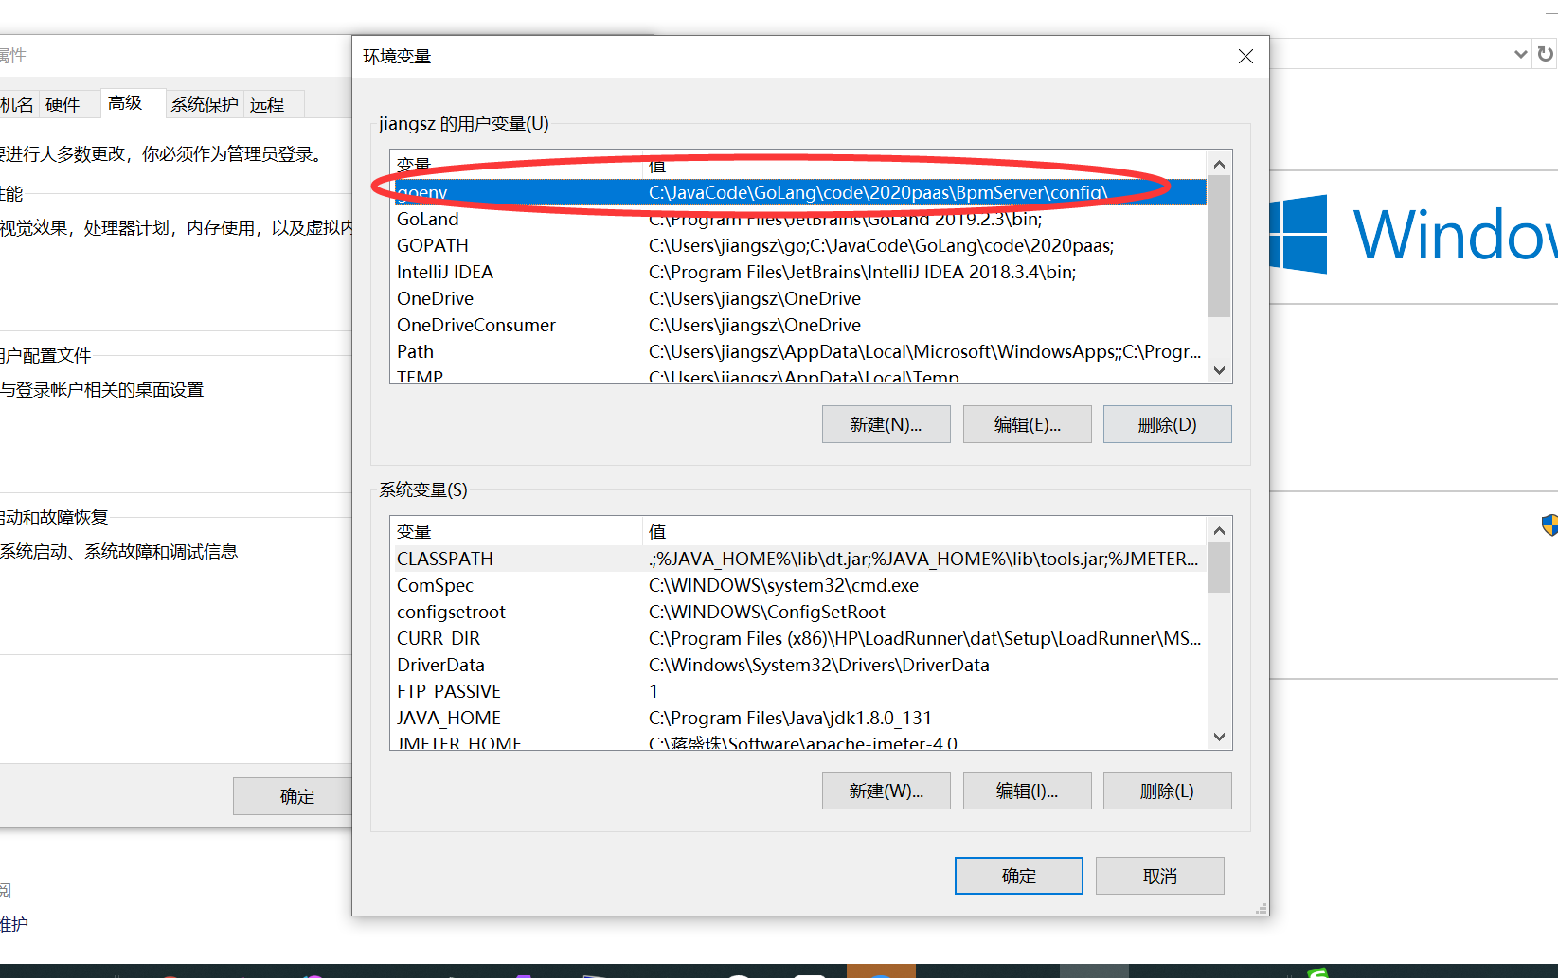

以管理员方式打开DOS

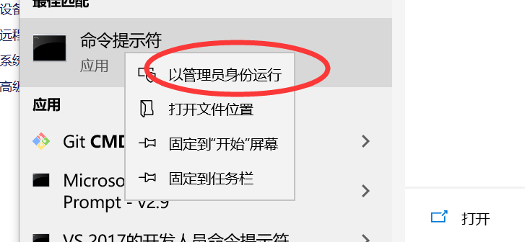

执行 set goenv

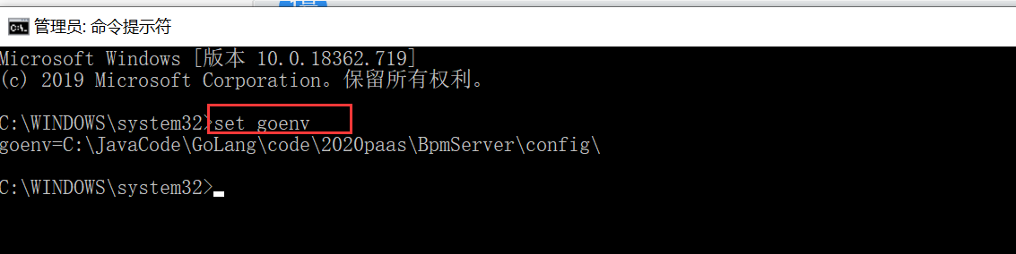

关掉goLand 或重启电脑即可

# 一级目录介绍

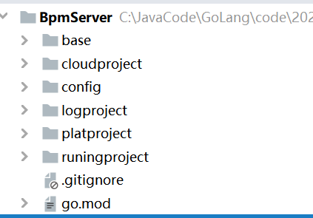

Base为最基础包不能引用其它包，但可引第三方github库

Config 为存放配置文件的目录,

Cloudproject 多租户企业管理（可独立部署）

Logproject 日志服务（可独立部署）

Platproject 配置平台（可独立部署）

Runingproject 运行服务（可独立部署）

# 工程引用关系

Base为最基础包不能引用其它包，但可引第三方github库

Cloudproject 只能引用base或第三方github库

Logproject 只能引用base或第三方github库

platproject只能引用base或第三方github库

runingproject只能引用base或第三方github库

# 开发注意事项

1. 所有错误信息都需要调用日志类 如图

loghelper.ByError(logtype.RedisGetErr,err.Error(),this.UserId)

Logtype为错误类型，请使用定义好的类型，如不满足可自行增加

1. 字符串拼接不能使用+号 需调用如下代码实现拼接



1. 所有配置信息必须从redis读取 如下

rediscache.GetHashMap("sys_fpage_" + commutil.ToString(this.Pid))//读取map

rediscache.GetHashMap("sys_fgridfield_0113f76d-fa4f-11e9-8d9e-000c29f41d76" )//读取map

rediscache.GetListMap("sys_fpagefield_issave_229001")//读取list[map]

1. redis若缺少的配置数据可在如下config\cache.xml 文件中添加sql ，并调用重新加载缓存

注：关健字段必须转为小写

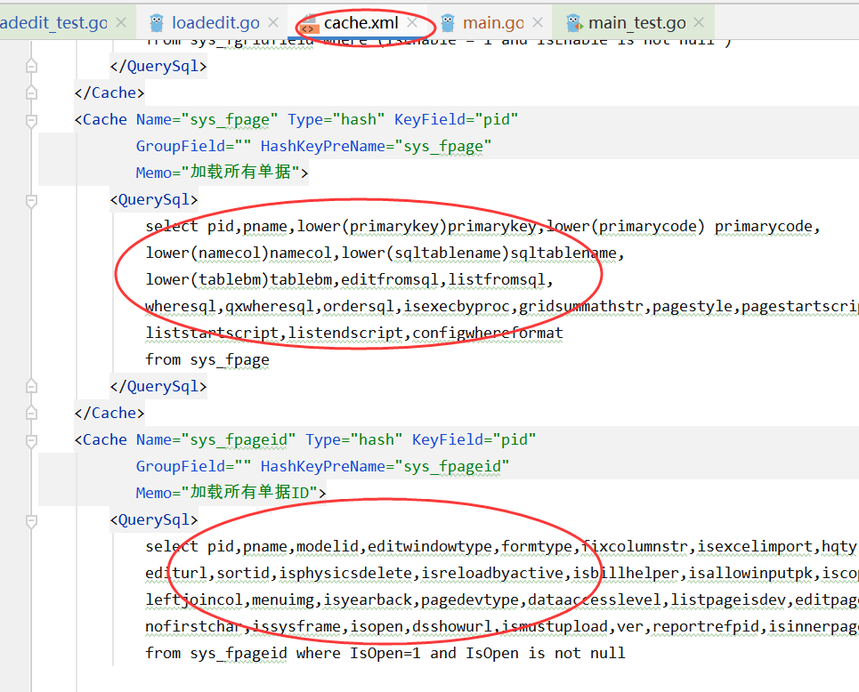

5、重新加载缓存数据方法

Rediscache.LoadRedisCache("admin")

1. 所有耗时操作必须进行时间埋点 如下

*//记录开始时间*

tim := loghelper.BeginimeRecord()

.................代码区域.................

*//记录结束时间*

loghelper.EndTimeRecord(userID, logtype.ExecProcByTranErr, tim, 用于定位问题的核心关健代码)

6、在非事务性操作且有多个步骤操作时建议使用多个协程处理

7、所有rest返回到前端的对象必须为resultBean格式

{"IsSuccess":false,"ErrorCode":"","ErrorMsg":"","ResultData":{}}

ResultData表示：返回的数据信息可以是字符串或json对象

IsSuccess表示：是否成功

ErrorCode表示：错误代码 见errorcode.go中的定义

ErrorMsg表示:错误文本

例：如下所示：

{  
    **"IsSuccess"**:**false**,  
    **"ErrorCode"**:**""**,  
    **"ErrorMsg"**:**""**,  
    **"ResultData"**:{  
        **"formdata"**:{  
            **"main"**:{  
                **"sourcebillno"**:**"CLSQ201912260001"**,  
                **"flowstatus"**:**"1"**  
            },  
            **"btns"**:[  
                {  
                    **"btncode"**:**"add"**,  
                    **"btntext"**:**"新增"**  
                }  
            ]  
        }  
    }  
}

8、平台所使用的相关实体类统一放在如下目录 的二级目录中

\BpmServer\base\sysmodel

1. 通过如下方法创建实本类

\base\db\createdbstruct\createmodel

Createmodel.CreateStructBySql("sys_fpageid")